【附件一】
嘉義縣瑞峰國民小學辦理111 學年度「教育部補助辦理藝術與
美感深耕計畫-學校藝術深耕教學計畫」成效評估暨成果報告表

方案名稱 | 【茗】揚國際好【峰】采 |  | 辦理地點 | 瑞峰國小
補助金額 | 新台幣 捌萬 元整 |  | 執行日期 | 112年9月1日〜112年5月20日
參加對象 | 全校學生 | 參與人次 | 27位學生 | 藝術家 | 張供足、李岱軒、王秀蓮
經費使用  情形 | 核定金額：新臺幣 捌萬 元；實支金額：新臺幣 捌萬 元  執行率(實支金額/核定金額*100%)： 100%  落後請說明及精進策略：
附件 | 1-1活動照片  1-2教學設計教案〈擇一主題或單元，格式不拘〉
問題描述 | 本學期課程剛進行時發現：  (1)有些小朋友練習泡茶時心會浮動，較無法專心全程的泡茶活動。  (2)低年級及少數中年級遇到操作上困難時會依賴老師，  (3)任課教師希望協同教師若有發現不足地方能提出來共同討論與協助。
解決策略 | 1.先跟茶道老師商討如何留意較不能靜下心的小朋友，讓小朋友全心全力參與課程。  2.針對會依賴老師的小朋友，請老師能給予足夠時間從旁提醒並讓小朋友能養成突破困難自我完成任務。  3.利用開會時請藝文教師撥空參加，並請協同教師和藝文老師隨時保持聯繫，有任何問題立即提出討論與溝通，以利學生學習。
實施歷程 | 1.本校一六年級全面實施茶藝教學為校訂課程。  2.藝文教師任課時，協同教示會在旁協助維持秩序，和協助器材之準備，及協助指導。  3.藝文教師若臨時須學生攜帶物品會請協同老師代為轉知。  4.協同教師除課堂協助以外亦從外聘教師身上學習到專業知識並能應用於教學上。
教學回饋與省思  -藝術家 | 1.岱軒老師：本學期課程讓低年級先培養喜愛茶道、認識茶具與使用安全性、禮儀(含靜心、奉茶)。  2.供足老師：中年級認識茶業種類，學習泡茶步驟，剛開始心雖會浮動，我們也會將如何靜下心帶入課程，有任課老師協同，孩子已漸入佳境有利學習。  高年級除了學泡茶技能外，亦能將所學藝術融入茶道文創中，且能進行包裝設計及產業行銷。  2.秀蓮老師：年段不同，能力、手藝有分別，依孩子年段能力給予不同材料創造不同成品發現每個孩子都很優秀，都能舉一反三，人人有獨特創作品，真棒！
教學回饋與省思  -協同教師 | 1.竹雅老師：高年級小朋友動作快、能力強，會主動協助學弟妹，是老師的小幫手，讓美勞課各個都能有豐碩成果展現豐碩成果。  2.豐錦老師：學生已能靜下心，專注學習，在泡茶過程中亦能耐心等待茶人泡茶、奉茶，培養合作精神，讓茶客可以喝到甘醇美味茶湯，是很棒禮儀風範。  3.沛螢老師：藝術家、協同教師的用心，學生的認真，老師也能在 上課中教學相長，藝術深耕課程其功不可沒。
學生學習  成果 | 1.低年級茶道課學會認識茶具、泡茶坐姿與安全，亦能耐心等待，專心奉茶。  2.中年級茶道課除了學到如何泡茶與茶葉分辨，並著重泡茶動作與儀態，讓泡茶與品茶姿勢更柔和優雅，尤能將高山茶的茶滋味展現得淋漓盡致。  3.高年級茶道課除了學會泡茶、佈席外，進而學習茶葉包裝及行銷技巧，推廣家鄉產業。  4.低年由不會拿剪刀到學會剪紙和如和耐心聽老師講解說明是不易之事，但孩子們做到了；中年級由藝文中學到耐心等待及品格涵養；高年級更棒能自創文藝品，每個孩子都是獨一無二，有自己獨特展現，感恩藝術家及任課老師。
成效分析 | 學校會主動安排行政、藝文老師、協同教師三方面溝通與協調，以最有利學生學習為原則，最後可達改善之成效，以其良好成效希能延續保持，讓未來的計劃有相當發展性。
執行困境  與建議 | 今年茶道及美術課採混齡教學，入校藝術家面臨合班上課困境，經過討論共同找出教學上困境，讓學生很快就上軌道，學生除了學會泡茶真功夫、品格涵養外，也能自佈茶席，甚而將社區在地特色推展出去，因相關器具皆是消耗品，故希此活動經費能延續，以利學生學習，提升自信與自我展現能力甚而培養素養導向。
未來規劃 | 本校積極推展鄉土藝文向下深耕教育，也陸續整合社區資源，藉由藝術巧妙之手，將瑞峰村與眾不同的人文景觀、自然生態資源及藝術家引進校內，必能讓校園藝術化與人文化。更希望在創作與體驗過程中，能讓孩子培養自我學習主動意願，也能由在地師資與本土生活化的素材融入本土藝文教育課程，以引導各個孩子實踐生活美學的目標，更能展現瑞峰社區特有茶道文化與技藝推廣，讓瑞峰未來也能推向國際舞台

承辦人：（簽章） 校長：（簽章）
填表日期 ：112年5月23日

【附件一-1】嘉義縣瑞峰國民小學辦理111學年度「教育部補助辦理藝術與美感深耕計畫-學校藝術深耕教學計畫」辦理活動照片
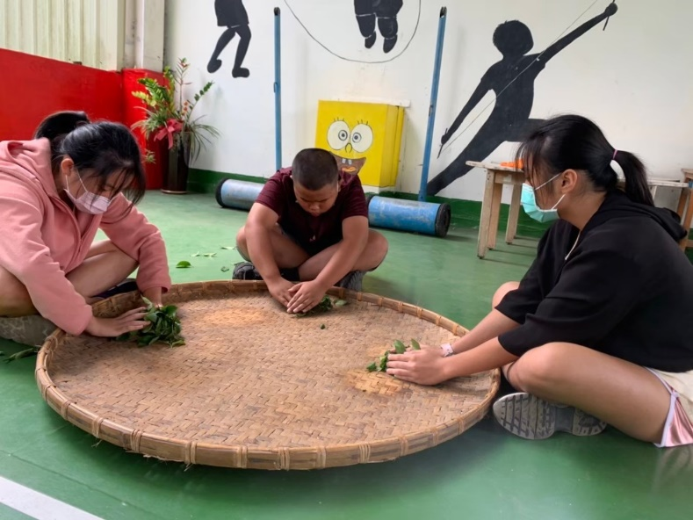 | 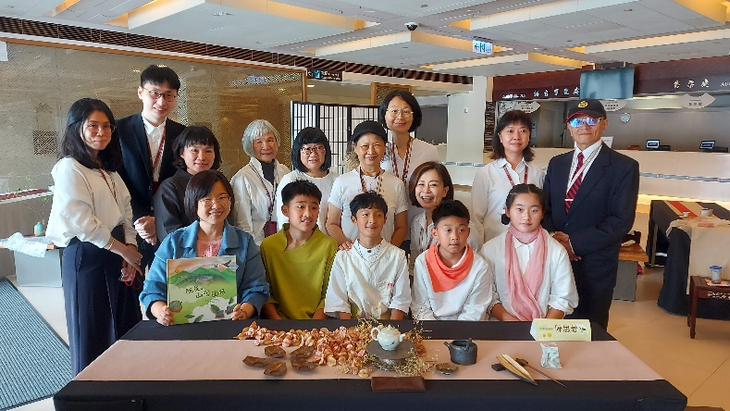
手做紅茶體驗 | 小小泡茶師受邀至北故宮茶藝展演
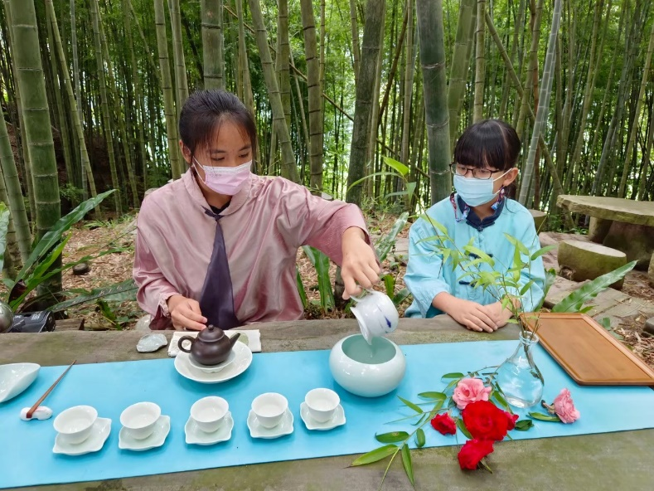 | 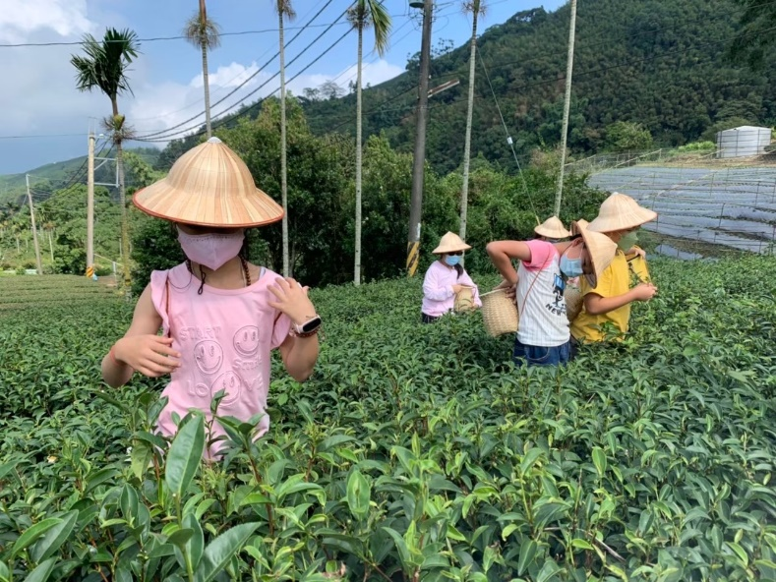
竹林茶席 | 採茶體驗
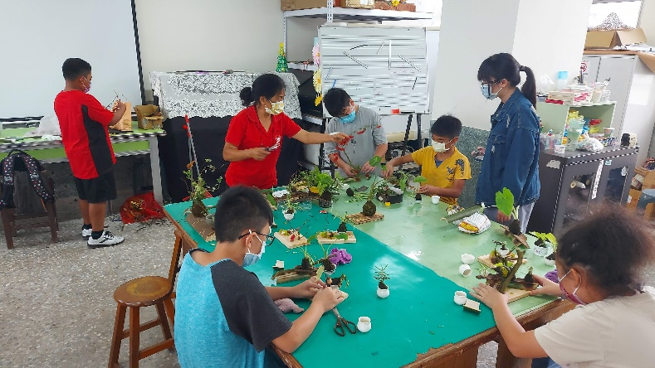 | 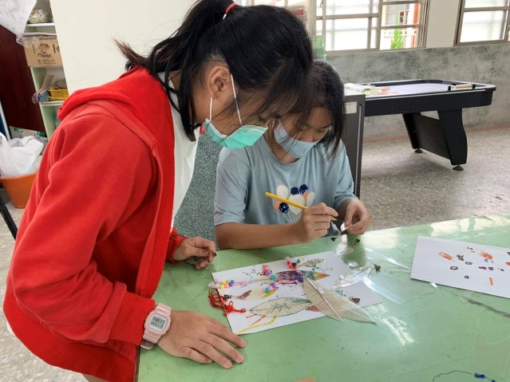
在地素材創作 | 書籤製作
【附件一-2】
嘉義縣瑞峰國民小學辦理111學年度「教育部補助辦理藝術與
美感深耕計畫-學校藝術深耕教學計畫」教學設計教案
主題名稱 |  | 小小泡茶師 |  | 節數 |  | 60節
融入領域 |  | 綜合、社會
教學對象 |  | 一到六年級 |  | 人數 |  | 27人
教學時間 |  | 每節40分
課程目標
1.體驗家鄉產業之價值，幫助學生進一步地認識並珍視臺灣在地茶藝文化，向世界發聲。
2.透過泡茶演練，增加學生學習樂趣與分辨茶葉的能力，並學習相關品茗禮儀。
課  前  準  備 | 老師 |  | 學生
 | 1.介紹茶的功能以及衍生之產業價值之教材。  2.泡茶的器具與禮節。  3.茶藝相關延伸教學──如：花道、茶席、茶服。 |  | 1.留心家鄉茶園景象。  2.泡茶器具。  3.展示茶文化特色。
教學活動內容 |  |  |  |  | 教學資源
1.低年級介紹瑞峰地區茶產業、中年級嘉義縣茶區與臺灣茶、高年級世界茶區與各國茶文化  2.介紹紅茶、綠茶、金萱、烏龍茶的差別。  3.讓學生進行辨識活動。  4.說明茶道的四諦意義：「和、靜、怡、真」，引導學生分享和家人泡茶的經驗、泡茶的方法及所需道具，進而延伸培養孝親、敬長的觀念和與家人相處溝通的方式。  5.準備茶具，說明泡茶的過程：水溫的控制、茶葉量、時間掌握、聞香杯、品茗杯的使用、倒茶與奉茶等禮儀。  6.茶席擺設與藝術欣賞:茶帖、大自然素材(如植物染)運用、花材、周邊創作。  7.茶服設計與走秀:自由創作發想。  8.製茶流程與體驗:環保採茶袋、採茶工具、茶包文創行銷。  9.小小泡茶師展演。  10.茶文化包裹寄至國外與海外人士交流。 |  |  |  |  | 1.教學影片  2.簡報  3.茶葉  4.茶具  5.茶席材料  6.文創品
評量方式
口語討論、發表、實作、參與態度

主題名稱 |  | 繪我家鄉、懷舊童玩 |  | 節數 |  | 60節
融入領域 |  | 綜合、社會
教學對象 |  | 一到六年級 |  | 人數 |  | 27人
教學時間 |  | 每節40分
課程目標
- 知道家鄉在地資源的珍貴，學習運用不同創作手法展現家鄉之美
- 了解基本繪畫技巧進行茶園寫生，進而認識在地風光特色
- 利用竹編、草編等在地素材創作與茶主題相關的美勞創作
- 利用環保及在地素材進行古早童玩創作，寓教於樂。
- 介紹不同國家的童玩，並嘗試創作及比較。
課  前  準  備 | 老師 |  | 學生
 | 1.竹、乾草、茶枝、保特瓶、鐵絲、水彩、油漆  2.簡報、影片 |  | 1.觀察茶鄉風光與山麻雀生態  2.美術器具
教學活動內容 |  |  |  |  | 教學資源
- 請學生思考本地特有種山麻雀的 保育行動，如何讓外國人知道台 灣有這樣珍貴的物種？及如何讓 人響應保育行動？引導繪本形式表達。  - 學習利用竹子、乾草、茶枝等環保素材進行裝置藝術創作。  - 利用竹子及環保素材進行古早童玩製作。  - 認識世界各國的童玩，並嘗試製作。  - 認識及賞析生活中相關竹與藝術作品，引導如何與茶文化互相結合。 |  |  |  |  | 1.簡報  2.影片  3.環保素材  4.繪畫及美勞用具
評量方式
口語討論、發表、實作、參與態度

